Guide utilisateur de la démarche :

déclaration d’une activité de vaccination au sein d’une pharmacie

Textes de référence :
- Articles L.5125-1-1 A et R.5125-33-8 du code de la santé publique ;
- Décret n° 2019-357 du 23 avril 2019 relatif à la vaccination par les pharmaciens d’officine (NOR : SSAP1905311D)
- Arrêté du 23 avril 2019 fixant le cahier des charges relatif aux conditions techniques à respecter pour exercer l’activité de vaccination et les objectifs pédagogiques de la formation à suivre par les pharmaciens d’officine
- Arrêté du 23 avril 2019 fixant la liste et les conditions des vaccinations que les pharmaciens d’officine peuvent effectuer et donnant lieu à la tarification d’honoraire en application du 14° de l’article L.162-16-1 du code de la sécurité sociale
- Arrêté du 23 avril 2019 fixant la liste des vaccinations que les pharmaciens d’officine peuvent effectuer en application du 9° de l’article L. 5125-1-1 A du code de la santé publique

SOMMAIRE :
(cliquez sur le titre de la section pour y accéder directement)

- Présentation générale
  - Cas dans lesquels une déclaration est nécessaire
  - Dépôt de la déclaration
  - Instruction de la déclaration par l’ARS
  - Pièces à fournir

- Tutoriel pour l’utilisation de démarches-simplifiées.fr
- Connexion à la démarche
  - Remplissage du formulaire
  - Transmission des pièces jointes
  - Envoi du dossier à l’ARS
  - Utilisation de la messagerie intégrée
  - Suivi de l’état d’avancement du dossier

- Rappel des conditions à respecter pour pouvoir vacciner
- Quels vaccins pour quelle population ?
  - Qui peut vacciner ?
  - Conditions techniques à respecter

- Présentation générale

Cas dans lesquels une déclaration est nécessaire

Doivent être déclarés à l’Agence régionale de santé :

- la mise en place d’une activité de vaccination au sein de l’officine ;

- toute modification portant sur les pharmaciens en exercice au sein de l’officine pouvant effectuer des vaccinations, la formation d’un de ces pharmaciens.

Dépôt de la déclaration

Le dossier doit être présenté par le biais du téléservice demarches-simplifiees.fr.

Le format et la qualité d’impression de tous les documents transmis doivent en permettre une lecture aisée.
Il est recommandé de transmettre les documents sous un format non modifiable.

Formats recommandés :
- pour des images : PNG (.png), TIFF (.tif), JPEG ou JPEG 2000 (.jpg, .jp2)
- pour des documents texte ou tableur : PDF (.pdf)

Il est possible de transmettre plusieurs documents dans un fichier « conteneur » au format .zip

L’activité de vaccination peut commencer dès obtention de l’accusé de réception automatique de dépôt de la demande.

Instruction de la déclaration par l’ARS

La déclaration sera instruite par le département Accès aux soins primaires et urgents de l’Agence régionale de santé Bourgogne-Franche-Comté, qui peut être contactée par e-mail : ars-bfc-dos-aspu-pharmacie@ars.sante.fr

Tout dossier incomplet ou non conforme fera l’objet d’une demande de régularisation.

Pièces à fournir

Pour chacun des pharmaciens vaccinateurs, il faudra joindre une copie de l’attestation de formation à la vaccination précisant le n° d’inscription de l’organisme de formation auprès de l’Agence Nationale du DPC et le n° d’enregistrement de la formation elle-même (ou l’attestation de formation respectant les objectifs pédagogiques fixés pour l’expérimentation à la vaccination pour les pharmaciens qui ont déjà été formé dans le cadre de l’expérimentation à la vaccination contre la grippe saisonnière prévue par l’article 66 de la loi du 23 décembre 2016 de financement de la sécurité sociale pour 2017).
Munissez-vous également du numéro SIRET de l’officine et du numéro RPPS des pharmaciens concernés. Le cas échéant, le numéro RPPS peut être retrouvé sur l’annuaire des professionnels de santé :
https://annuaire.sante.fr/web/site-pro/recherche/rechercheDetaillee

- Tutoriel pour l’utilisation de démarches-simplifiées.fr

Connexion à la démarche

La connexion à la démarche se fait par un compte utilisateur ou via France Connect.

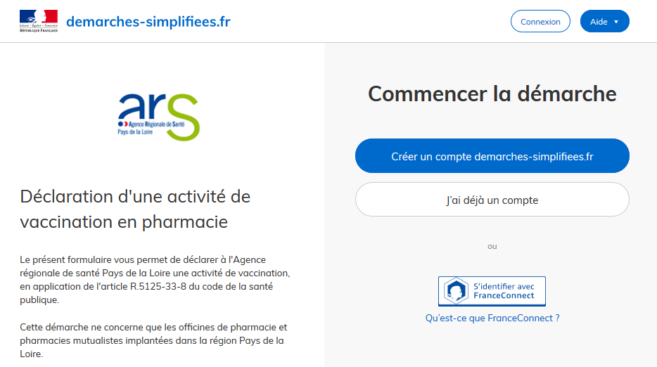

Pour créer un compte, il suffit de renseigner une adresse électronique fonctionnelle, hors messagerie sécurisée de santé (l’ARS ne faisant pas partie du réseau de confiance pour le partage de données entre professionnels de santé) et un mot de passe (8 caractères au moins) :

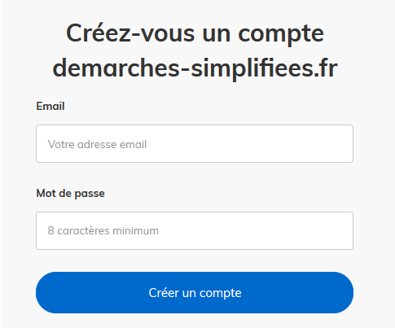

La plateforme vous confirme la bonne réception de votre demande de création de compte :

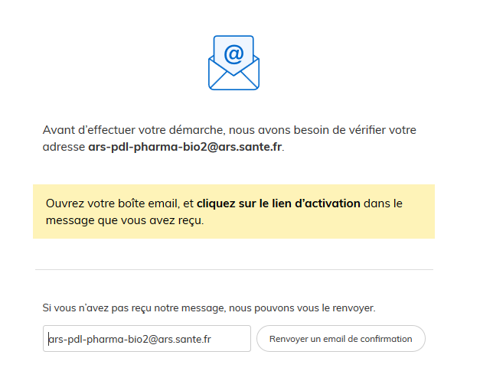

Un e-mail vous est automatiquement adressé à l’adresse indiquée, comportant un lien d’activation. Votre compte est activé dès que vous cliquez sur ce lien.

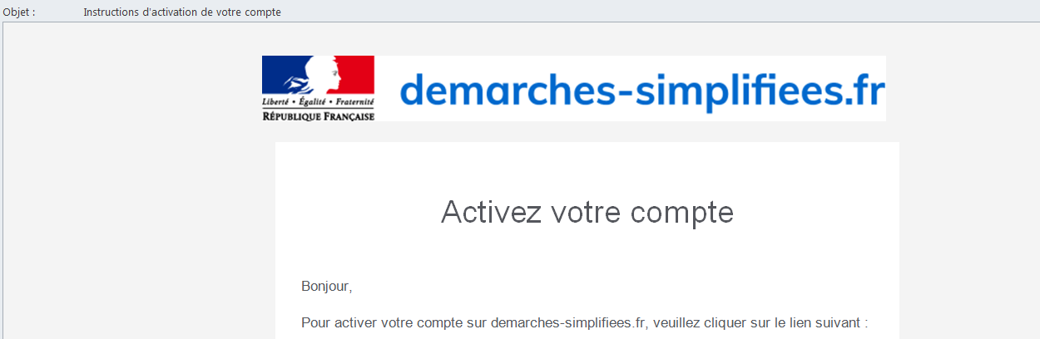

Vous pouvez également vous connecter en utilisant un compte France Connect (personnel ou lié à une société, le cas échéant) :

Dès création du dossier dans démarches-simplifiées, un e-mail est automatiquement envoyée à l’adresse associée au titulaire du compte, pour confirmer la création d’un brouillon. L’e-mail comporte un lien direct vers le dossier, permettant d’y accéder à tout moment :

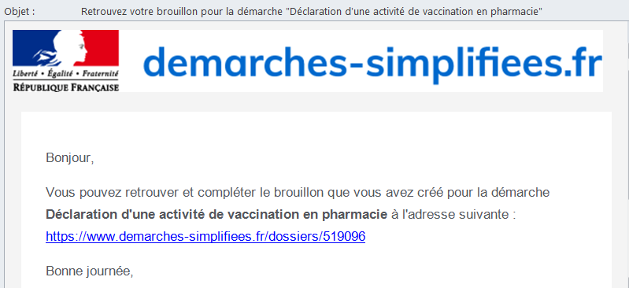

Remplissage du formulaire

Pour pouvoir accéder au formulaire de déclaration, il est nécessaire de renseigner le numéro SIRET de l’officine :

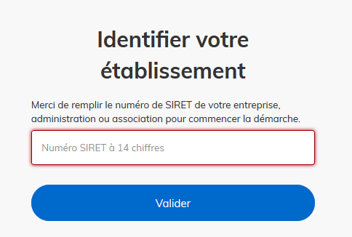

Les informations associées à votre SIRET sont automatiquement récupérées :

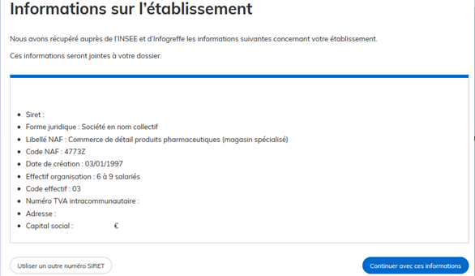

Une fois le SIRET confirmé, vous pouvez accéder au formulaire de déclaration. Les champs avec un astérisque rouge doivent obligatoirement être renseignés / cochés pour pouvoir effectuer votre déclaration :

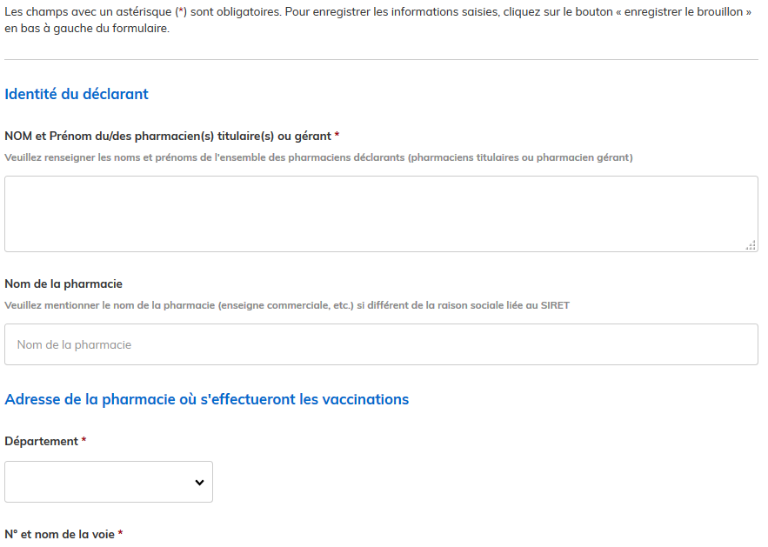

Transmission des pièces justificatives

Les pièces justificatives avec un astérisque rouge doivent obligatoirement être fournies.

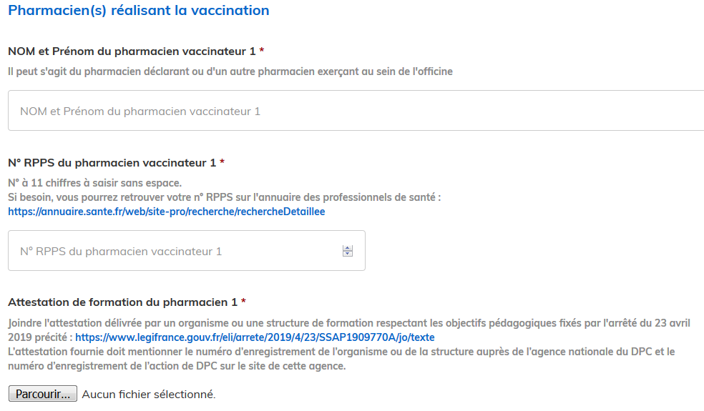

Formats recommandés pour les pièces justificatives :
- pour des images : PNG (.png), TIFF (.tif), JPEG ou JPEG 2000 (.jpg, .jp2)
- pour des documents texte ou tableur : PDF (.pdf)

Pour transmettre une pièce, il convient de cliquer sur le bouton « Parcourir », de récupérer la pièce correspondante et de cliquer sur « Ouvrir » dans la fenêtre de dialogue.

Vous ne pouvez transmettre qu’un seul fichier par item.

Pour le cas où vous souhaiteriez transmettre plusieurs documents vous pouvez :
- soit les enregistrer dans un seul et même document, en les scannant / collant les uns à la suite des autres (format recommandé : .pdf ou .tif)
- soit les enregistrer dans un fichier « conteneur » (format recommandé : .zip)

Le format et la qualité d’impression de tous les documents transmis doivent en permettre une lecture aisée par l’ARS.

Envoi du dossier à l’ARS

Le dossier peut être enregistré et conservé en brouillon aussi longtemps que nécessaire.

Il est possible d’accéder au brouillon soit directement par le biais du lien reçu par e-mail soit depuis le compte utilisateur :
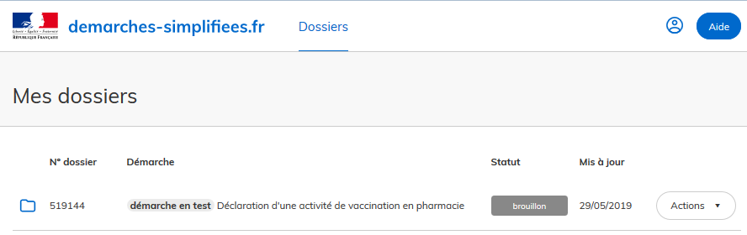

Le brouillon peut être complété ou supprimé à tout moment par l’utilisateur.

Pour enregistrer les modifications au fur et à mesure, il convient de cliquer sur le bouton « Enregistrer le brouillon », tout en bas à gauche du formulaire :

Une fois le formulaire rempli, la transmission à l’ARS se fait en cliquant sur le bouton « Soumettre le dossier ».

Le dépôt de la déclaration est immédiatement confirmé par le site internet :

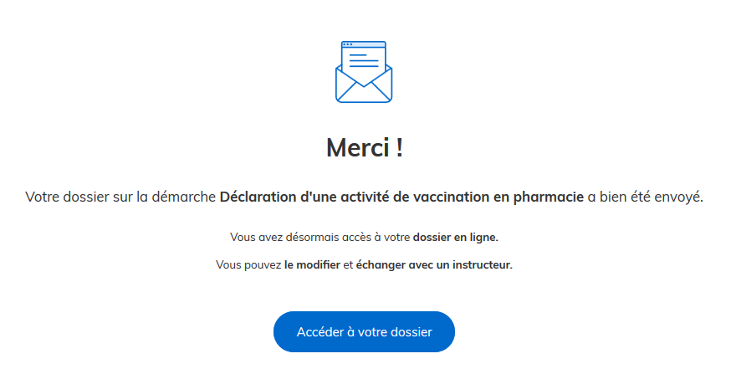

Vous recevrez automatiquement un e-mail à l’adresse associée au compte utilisateur, vous informant du dépôt de votre déclaration. Un lien vous permet d’accéder à tout moment à votre dossier :

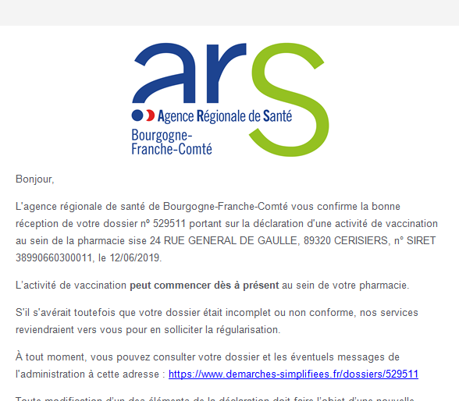

A ce stade, votre dossier est au statut « en construction » le temps que l’ARS l’affecte à un instructeur. Pour vous, le dossier reste modifiable tant qu’il est « en construction ».

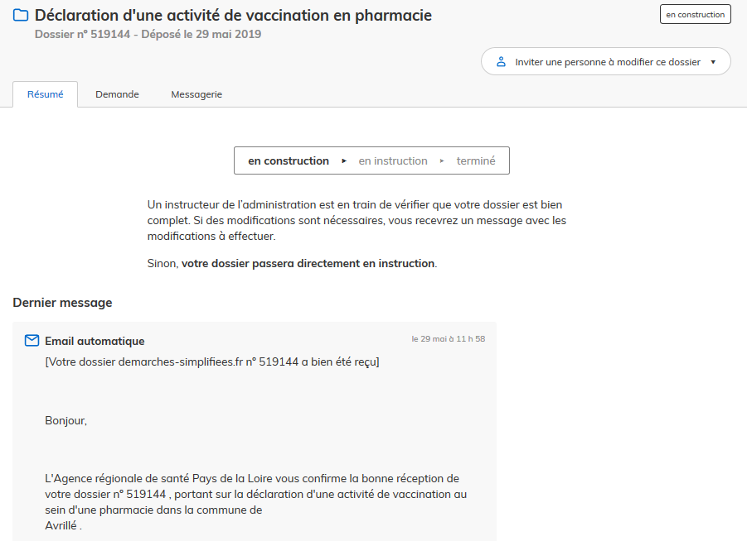

Utilisation de la messagerie intégrée

A tout moment au cours de l’instruction de votre dossier, vous pouvez prendre contact avec l’ARS par le biais de la messagerie intégrée à démarches-simplifiées :

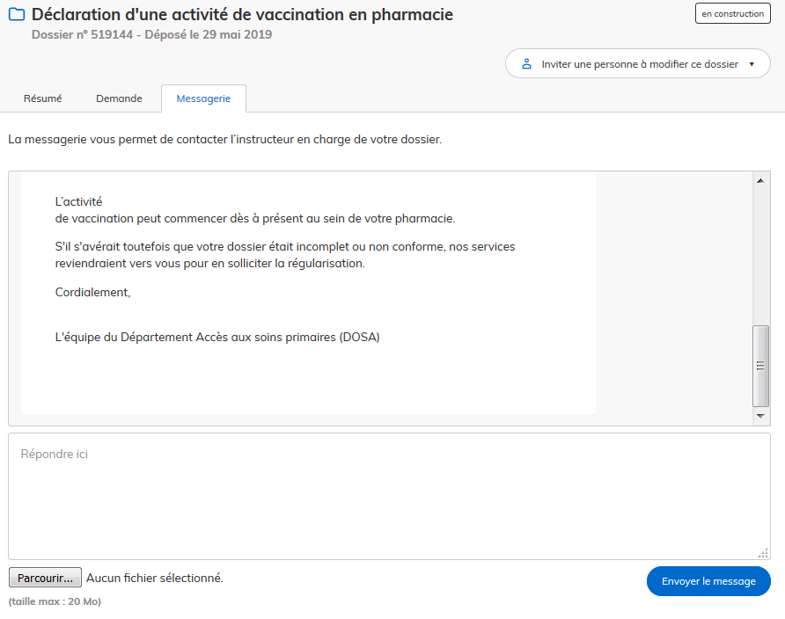

L’ARS Bourgogne-Franche-Comté est également susceptible de reprendre contact avec vous par le biais de cette messagerie. Ces messages vous sont notifiés sur l’adresse électronique que vous avez renseignée et sont consultables depuis votre compte utilisateur :

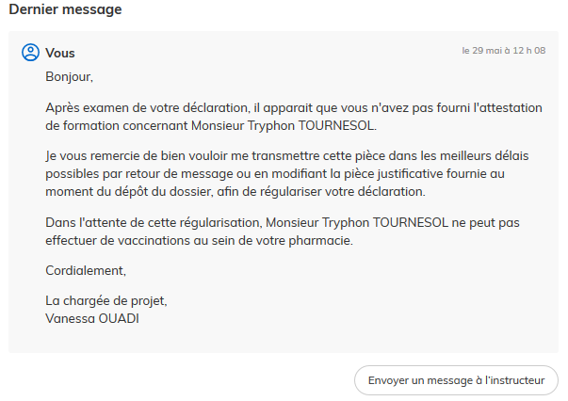

Suivi de l’état d’avancement du dossier

Votre dossier est « en construction » tant qu’il n’a pas été déclaré complet par l’ARS.

Une fois la vérification de la complétude de votre dossier faite, votre dossier passe « en instruction ». Vous ne pouvez alors plus le modifier.

Vous êtes automatiquement informé du passage de votre déclaration au statut « en instruction » par un e-mail.

Au terme de l’instruction de votre déclaration par l’ARS, vous serez informé des suites données à votre déclaration par un e-mail.

Votre dossier ne sera conservé sur le site « démarches-simplifiées » que pour une durée de 12 mois. Dans ce délai, vous pourrez continuer à accéder à votre dossier depuis votre espace utilisateur.

Nota Bene : il est rappelé que l’activité de vaccination peut commencer dès la réception de la confirmation du dépôt de votre déclaration à l’ARS (mail automatique). Il n’est donc pas nécessaire d’attendre la validation de votre déclaration par l’ARS pour commencer à vacciner. Néanmoins, en cas de déclaration incomplète ou non conforme, l’activité de vaccination devrait être interrompue pour le ou les pharmaciens concernés (exemple : attestation de formation manquante ou non conforme).
Au terme de l’instruction, le mail d’acceptation de votre dossier vous confirme donc que l’activité de vaccination peut être réalisée au sein de la pharmacie par les pharmaciens déclarés.

- Rappel des conditions à respecter pour pouvoir vacciner

Quels vaccins pour quelle population ?

Seul le vaccin contre la grippe saisonnière peut être administré en pharmacie.

Cette vaccination s'adresse uniquement aux personnes majeures, ciblées par les recommandations vaccinales en vigueur.

NB : Les recommandations vaccinales concernant la grippe saisonnière sont rappelées à la fin de la notice

Les personnes présentant des antécédents de réaction allergique sévère à l'ovalbumine ou à une vaccination antérieure ne peuvent pas être vaccinées par le pharmacien et doivent être orientées vers leur médecin traitant.

Qui peut vacciner ?

La vaccination peut être effectuée au sein des pharmacies d’officine, des pharmacies de secours minières et des pharmacies mutualistes par un pharmacien en exercice au sein de cette pharmacie :

- Pharmacien titulaire ou gérant ;
- Pharmacien adjoint, inscrit à l’Ordre (tableau de la section D) pour la pharmacie ;
- Pharmacien « intermittent », inscrit à l’Ordre (tableau de la section D), pour les périodes durant lesquelles il/elle est en activité au sein de la pharmacie.

NB : Les étudiants en pharmacie ne peuvent pas effectuer de vaccinations.

Les pharmaciens vaccinateurs doivent avoir été déclarés à l’ARS par le titulaire ou gérant de la pharmacie pour pouvoir effectuer des vaccinations.

Tous les pharmaciens vaccinateurs doivent avoir suivi un enseignement relatif à la vaccination :

- soit auprès d’un organisme ou d’une structure de formation respectant les objectifs pédagogiques fixés par arrêté du 23 avril 2019 et enregistré(e) auprès de l’agence nationale du développement professionnel continu (ANDPC). La formation doit bénéficier d’un numéro d’enregistrement en tant qu’action de développement professionnel continu sur le site de l’ANDPC. Elle doit comporter une formation théorique de 3 heures (possibilité de e-learning) et une formation pratique à l’acte vaccinal de 3 heures ;

- soit dans le cadre de l’expérimentation à la vaccination contre la grippe saisonnière prévue par l’article 66 de la loi du 23 décembre 2016 de financement de la sécurité sociale pour 2017) ;

- soit au cours de leur formation initiale.

Conditions techniques à respecter

Les locaux de la pharmacie doivent être adaptés pour assurer la vaccination.

La pharmacie doit comporter un espace de confidentialité clos pour mener l’entretien préalable, accessible directement depuis l’espace client sans accès possible aux médicaments.

L’officine doit par ailleurs disposer d’équipements adaptés :
- une table ou un bureau ;
- des chaises et/ou un fauteuil pour installer la personne pour l’injection ;
- un point d’eau pour le lavage des mains ou de la solution hydro-alcoolique ;
- une enceinte réfrigérée pour le stockage des vaccins ;
- le matériel nécessaire pour l’injection du vaccin ;
- une trousse de première urgence.

Les DASRI produits dans le cadre de la vaccination seront éliminés conformément aux dispositions des articles R. 1335-1 et suivants du code de la santé publique.

La responsabilité incombe au producteur (R.1335-1 du Code de la Santé Publique [CSP]).

Les DASRI doivent être triés dans un conditionnement spécifique avec un étiquetage adapté. Les conditions de stockage, de collecte et de transport sont réglementées (articles R.1335-1 et suivants du CSP).

Les déchets résultant de l’activité de vaccination à l’officine, ne relève pas du statut des déchets produits par les patients en auto-traitement.
L’officine qui vaccine est elle-même productrice de déchets d’activité de soins (DASRI). Elle est tenue de passer une convention avec un organisme agréé chargé de leur élimination (article R.1335-2 du Code de santé publique).

L’arrêté du 7 septembre 1999 modifié relatif aux modalités d'entreposage des déchets d'activités de soins à risques infectieux et assimilés et des pièces anatomiques indique que la durée entre la production effective des déchets et leur incinération ou prétraitement par désinfection ne doit pas excéder :

- 1 mois lorsque la quantité de déchets d'activités de soins à risques infectieux et assimilés produite sur un même site est inférieure ou égale à 15 kilogrammes par mois et supérieure à 5 kilogrammes par mois, à l'exception des déchets d'activités de soins à risques infectieux et assimilés perforants exclusivement, pour lesquels cette durée ne doit pas excéder 3 mois ; Les déchets sont entreposés dans une zone intérieure répondant aux caractéristiques suivantes :
1° Cette zone est spécifique au regroupement des déchets d'activités de soins à risques infectieux ;
2° La surface est adaptée à la quantité de déchets d'activités de soins à risques infectieux à entreposer ;
3° Cette zone est identifiée et son accès est limité ;
4° Elle ne reçoit que des emballages fermés définitivement. Les emballages non autorisés pour le transport sur la voie publique au titre de l'arrêté du 29 mai 2009 modifié visé ci-dessus doivent être placés dans des emballages homologués au titre de cet arrêté ;
5° Elle est située à l'écart des sources de chaleur ;
6° Elle fait l'objet d'un nettoyage régulier et chaque fois que cela est nécessaire.

- 3 mois lorsque la quantité de déchets d'activités de soins à risques infectieux et assimilés produite en un même lieu est inférieure ou égale à 5 kilogrammes par mois. Ces derniers sont entreposés à l'écart des sources de chaleur, dans des emballages étanches munis de dispositifs de fermeture provisoire et définitive et adaptés à la nature des déchets.

Des informations plus complètes sont disponibles sur le site du ministère notamment avec le guide « élimination des déchets d’activités de soins à risque : comment les éliminer. »
http://social-sante.gouv.fr/IMG/pdf/Guide_Dasri_BD.pdf

